ジュニア長期水泳講習会
指導内容について
221201
ジュニア長期水泳講習会として2年生以上の小学生を対象にした、三鷹市水泳連盟準会員のクラブです。

講習時間は毎週火曜日の午後5時から7時(更衣時間を含む)、4月から来年3月までの講習日は48回となります。(12月にスバル総合スポーツセンタープール水抜きに伴い1～2回お休みになる場合もあります。)
部長、副部長各1名とマネージャ(兼専任コーチ)1名及び専任コーチ5名と、25名程度の"協力コーチ"の中から毎月数名ずつが指導にあたります。

◆ 指導内容
学年に関係なく、泳力別に５班体制で指導します。
５ 班；"水なれ"及びクロール・背泳ぎで25ｍを目指す。
４ 班；クロール及び背泳ぎで25ｍ以上を目指す。
３ 班；クロール及び背泳ぎで50ｍ以上を目指す。
２ 班；平泳ぎの習得と他の２泳法の習熟。
１ 班；バタフライの習得と個人メドレーを目指す。

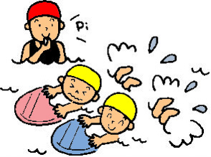
コロナ以前は毎週の講習の他、主な行事として水上運動会や卒業式などがありましたが現在は自粛しております。
9月の種目別少年スポーツ大会には全員参加を目指しています。
これまで42年間、一度も事故らしい事故がありませんでしたが、これからも安全第一を肝に銘じていきたいと思います。

Jr部ホームページ https://junior-bu.jimdosite.com

